التَّارِيخُ:20.12.2024
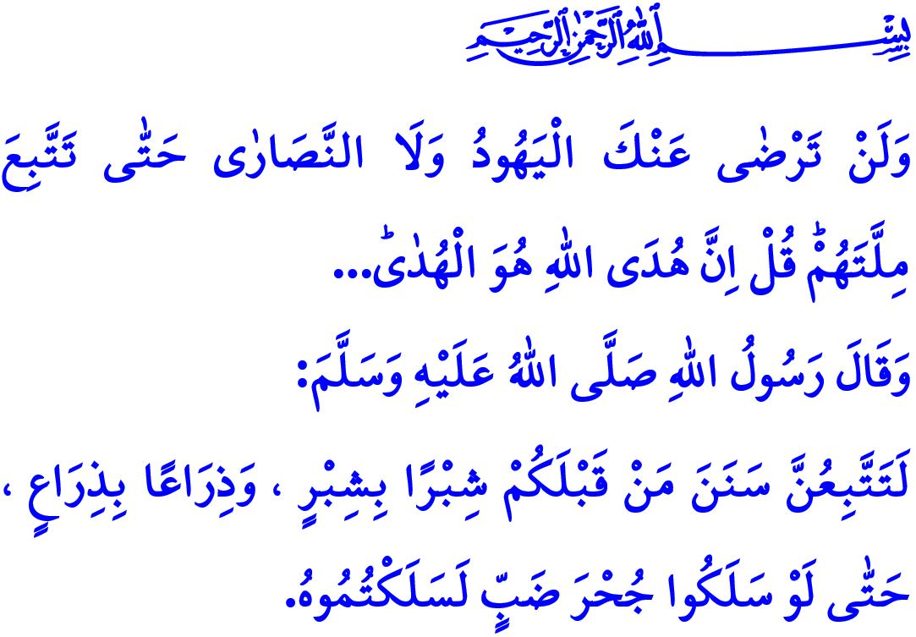
فَلْنُحَافِظْ عَلَى قِيَمِنَا الوَطَنِيَّةِ وَالرُّوحِيَّةِ
أَيُّهَا الْمُسْلِمُونَ الْكِرَامُ!
مِنَ المَبَادِئِ الإِيمَانِيَّةِ الأَسَاسِيَّةِ لِدِينِنَا العَظِيمِ الإِسْلَامِ هُوَ الإِيمَانُ بِالأَنْبِيَاءِ. فَمِنْ مُقْتَضَيَاتِ عَقِيدَتِنَا الإِيمَانُ بِجَمِيعِ الأَنْبِيَاءِ مِنْ أَوَّلِ إِنْسَانٍ وَأَوَّلِ نَبِيٍّ آدَمَ عَلَيْهِ السَّلَامُ إِلَى خَاتَمِ الأَنْبِيَاءِ مُحَمَّدٍ المُصْطَفَى صَلَّى اللَّهُ عَلَيْهِ وَسَلَّمَ. الأَنْبِيَاءُ هُمْ رُسُلُ اللَّهِ الكِرَامُ وَقَدْ بُعِثُوا لِتَبْلِيغِ النَّاسِ أَوَامِرَ رَبِّنَا سُبْحَانَهُ وَتَعَالَى وَنَوَاهِيَهُ وَقَدْ تَعَلَّمَتِ البَشَرِيَّةُ مِنْهُمْ التَّمْيِيزَ بَيْنَ الحَقِّ وَالبَاطِلِ، وَالصَّوَابِ وَالخَطَأِ، وَالخَيْرِ وَالشَّرِّ.
أَيُّهَا الْمُؤْمِنُونَ الْأَعِزَّاءُ!
لَقَدْ كَانَ المَسِيحُ عِيسَى ابْنُ مَرْيَمَ عَلَيْهِ السَّلَامُ نَبِيًّا مِثْلَ كُلِّ الأَنْبِيَاءِ دَعَا إِلَى الإِسْلَامِ . وَهُوَ أَيْضًا أَبْلَغَ البَشَرِيَّةَ أَنْ لَا إِلَهَ إِلَّا اللَّهُ وَأَنَّ العِبَادَةَ وَالطَّاعَةَ لَا تَكُونُ إِلَّا لِلَّهِ وَحْدَهُ. وَكَمَا نُؤْمِنُ بِجَمِيعِ الأَنْبِيَاءِ الَّذِينَ أَرْسَلَهُمْ رَبُّنَا سُبْحَانَهُ وَتَعَالَى نُؤْمِنُ أَيْضًا بِأَنَّ الْمَسِيحَ هُوَ عَبْدُ اللَّهِ وَرَسُولُهُ، وَنَحْنُ نُحِبُّهُ كَمَا نُحِبُّ جَمِيعَ الْأَنْبِيَاءِ، وَلَكِنَّنَا لَا يُمْكِنُ أَنْ نَقْبَلَ أَيَّ مُعْتَقَدَاتٍ وَمَوَاقِفَ وَسُلُوكِيَّاتٍ وَرُمُوزٍ خُرَافِيَّةٍ ظَهَرَتْ فِي المَسِيرَةِ التَّارِيخِيَّةِ اسْتِنَادًا إِلَى يَسُوعَ المَسِيح، لَمْ يُبَشِّرْ بِهَا وَلَمْ يَرْضَ عَنْهَا اللَّهُ عَزَّ وَجَلَّ، وَلَا يُمْكِنُ أَنْ نَجْعَلَهَا جُزْءًا مِنْ حَيَاتِنَا.
أَيُّهَا الْمُسْلِمُونَ الْأَفَاضِلُ!
إِنَّ العَامِلَ الرَّئِيسِيَّ الَّذِي يَجْعَلُ الأُمَمَ قَوِيَّةً وَيَحْمِلُهَا إِلَى المُسْتَقْبَلِ بِخُطُوَاتٍ وَاثِقَةٍ هُوَ تَمَسُّكُهَا بِقِيَمِهَا الوَطَنِيَّةِ وَالرُّوحِيَّةِ. فَالْأُمَمُ الَّتِي تَتَبَنَّى قِيَمَ الآخَرِينَ بَدَلًا مِنْ قِيَمِهَا، وَرُمُوزَ الآخَرِينَ بَدَلًا مِنْ رُمُوزِهَا لَا يُمْكِنُ أَنْ تَقُومَ لَهَا قَائِمَةٌ. وَالمُجْتَمَعَاتُ الَّتِي تَنْسَى حَضَارَتَهَا وَتَقَعُ تَحْتَ تَأْثِيرِ الثَّقَافَاتِ الأَجْنَبِيَّةِ تَفْقِدُ تَارِيخَهَا وَلُغَتَهَا وَدِينَهَا وَهُوِيَّتَهَا. وَالحَقِيقَةُ أَنَّ تَحْذِيرَ نَبِيِّنَا صَلَّى اللَّهُ عَلَيْهِ وَسَلَّمَ: " مَنْ تَشَبَّهَ بِقَوْمٍ فَهُوَ مِنْهُمْ " أَمْرٌ مُهِمٌّ لَنَا جَمِيعًا. وَلِهَذَا فَإِنَّ مِنَ الخَطَأِ أَنْ نَتَشَبَّهَ بِشَخْصِيَّاتٍ مِنْ غَيْرِ الإِسْلَامِ لَا صِلَةَ لَهَا بِدِينِنَا وَتَقَالِيدِنَا، وَأَنْ نَلْبَسَ مِثْلَهُمْ، وَأَنْ نُوَزِّعَ الهَدَايَا مِثْلَهُمْ، فَهَذَا مُخَالِفٌ لِعَقِيدَتِنَا.
فَلَا يُمْكِنُ الِاحْتِفَالُ بِمَوْلِدِ النَّبِيِّ الَّذِي دَعَا النَّاسَ إِلَى الحَقِّ وَالْوَاقِعِ بِمَا يَتَعَارَضُ مَعَ القِيَمِ الَّتِي جَاءَ بِهَا. لِذَلِكَ فَإِنَّ كُلَّ أَنْوَاعِ اللَّهْوِ وَالسُّلُوكِيَّاتِ الَّتِي لَا تَلْتَزِمُ بِمَعَايِيرِ الحَلَالِ وَالحَرَامِ وَتَتَجَاوَزُ حُدُودَ الخُصُوصِيَّةِ هِيَ ضِدُّ عَقِيدَتِنَا وَآثِمَةٌ. كَمَا أَنَّ تَبَادُلَ الهَدَايَا مِنَ المُنْتَجَاتِ الَّتِي يَبِيعُهَا مَنْ يَدْعَمُونَ مَنْ يَذْبَحُونَ الأَبْرِيَاءَ هُوَ مِنَ الكَبَائِرِ الَّتِي تُؤْلِمُ عِظَامَ شُهَدَائِنَا جَمِيعًا، وَخَاصَّةً شُهَدَاءَ غَزَّةَ. وَلَا نَنْسَى أَبَدًا أَنَّ الخَمْرَ الَّتِي هِيَ أُمُّ الخَبَائِثِ، وَالقِمَارَ الَّذِي يَقْطَعُ الرِّزْقَ، وَالزِّنَا الَّذِي يُدَمِّرُ الأُسَرَةَ و المُجْتَمَعَ والمُخَدِرَاتِ الَّتِي تُعَطِلُ العَقْلَ والإِرَادَةَ وأَلْعَابَ الحَظِّ والتَّرْفِيهِ والإِحْتِفَالَ بِمَا في ذَلِكَ إِحْتِفَالاتُ رَأْسِ السَّنَةِ الجَدِيْدَةِ حَرَامٌ ولا يُمْكِنُ جَعْلُهَا حَلالً ومَشْرُوعًا.
أَيُّهَا الْمُؤْمِنُونَ الْأَفَاضِلُ!
إِنَّ السَّبَبَ فِي وُقُوعِ المُسْلِمِينَ فِي هَذِهِ الأَخْطَاءِ الَّتِي تَتَنَافَى مَعَ قِيَمِهِمْ وَعَقَائِدِهِمْ هُوَ دُنْيَوِيَّتُهُمْ وَخُرُوجُهُمْ عَنِ المَعَايِيرِ الإِلَهِيَّةِ. وَقَدْ حَذَّرَنَا رَسُولُنَا الحَبِيبُ صَلَّى اللَّهُ عَلَيْهِ وَسَلَّمَ فِي هَذَا الصَّدَدِ بِقَوْلِهِ:"للَتَتَّبِعُنَّ سَنَنَ مَنْ قَبْلَكُم شِبْرًا بشبْر، وذراعًا بذراع، حتَّى لو سَلَكُوا جُحْر ضَبٍّ لَسَلَكْتُمُوهُ". لِذَا، دَعُونَا نَتَمَسَّكُ بِقِيَمِنَا الَّتِي تَجْعَلُنَا عَلَى مَا نَحْنُ عَلَيْهِ وَتُبْقِينَا عَلَى قَيْدِ الحَيَاةِ . دَعُونَا نَحْمِي أَنْفُسَنَا وَأَهْلَنَا وَشَبَابَنَا وَأَبْنَاءَنَا مِنَ المُعْتَقَدَاتِ الخُرَافِيَّةِ وَالمَوَاقِفِ وَالسُّلُوكِيَّاتِ الخَاطِئَةِ الَّتِي لَا مَكَانَ لَهَا فِي دِينِنَا. وَدَعُونَا لَا نَنْسَى أَنَّ مَنِ انْقَادَ لِلَّهِ وَرَسُولِهِ فِي كُلِّ شَيْءٍ فَلَهُ السَّلَامُ فِي الدُّنْيَا وَالنَّجَاةُ الأَبَدِيَّةُ فِي الآخِرَةِ.
وَأَخْتَتِمُ خُطْبَتِي بِالآيَةِ التَّالِيَةِ مِنْ سُورَةِ البَقَرَةِ :" وَلَنْ تَرْضَى عَنْكَ اليَهُودُ وَلَا النَّصَارَى حَتَّى تَتَّبِعَ مِلَّتَهُمْ قُلْ إِنَّ هُدَى اللَّهِ هُوَ الهُدَى "

سُورَةُ الْبَقَرَة،2/285.
أَبُو دَاوُدَ،كِتَاب اللِّبَاس،4.
بُخَارَى،كِتَاب الْأَنْبِيَاء،50.
سُورَةُ الْبَقَرَةِ،2/120. الْمُدِيرِيَّةُ العَامَّةُ لِلْخَدَمَاتِ الدِّينِيَّةِ

